**مصنع الأعمال للمفروشات**

<http://worksfurniture.net/>

<https://admin.worksfurniture.net/>

 user name  : [admin@example.com](mailto:admin@example.com)

 pass word :  123Pa$$word!

**ملاحظات إدارة مصنع الأعمال 25-1-2023**

**ملاحظات عامة ضمن كافة الواجهات :**

* إخفاء لينك (الفعاليات).
* عند الحذف اظاهر رسالة هل انت متأكد من الحذف نعم / لا
* تغير اللون الأزرق إلى اللون الرمادي
* عند اختيار اللغة الإنكليزية للإدارة يجب ان تكون أسماء اللينكات باللغة الإنكليزية

**لينك الكتل :**

1. **قائمة تصنيف الكتل :** 
   1. تصحيح مسمى اللينك ليكون فئات الكتل
   2. واجهة الفئات : استبدال عامود الوصف ب الاسم بالانكليزية
   3. واجهة إضافة فئة كتلة :  
       - إخفاء حقول الوصف   
      - عنوان الواجهة إضافة فئة   
       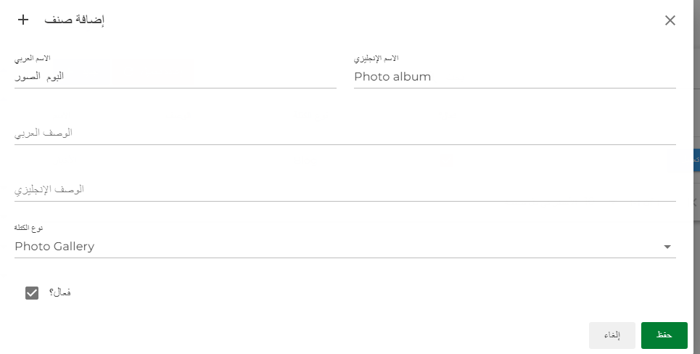
   4. عند إضافة فئة كتل يرجى جعلها تظهر ضمن القائمة الجانبية كما في الصورة المرفقة   
       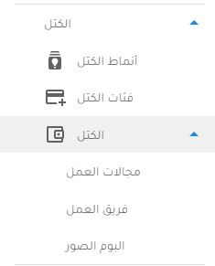
   5. **واجهة إضافة كتلة :**  
       تغير المحرر بحيث يحتوي كافة الأوامر التي تخدمنا كما في الرابط   
       <http://admin.luxmetallic.com/block-details/1/0>

**واجهة المرفقات :**

* 1. حذف خيار الصفحات
  2. وضع خيار الاغلاق
  3. تصحيح العنوان البوم الفيديو بحيث يمكننا إضافة اكثر من فيديو

**قائمة الكتل :**

1. العامود الأول يكون السجل و الثاني الاسم العربي – الثالث الاسم الانكليزي
2. تصحيح اسم خيار المرفقات ليكون البوم لفيديو
3. عند الحذف اظاهر رسالة هل انت متأكد من الحذف نعم / لا   
   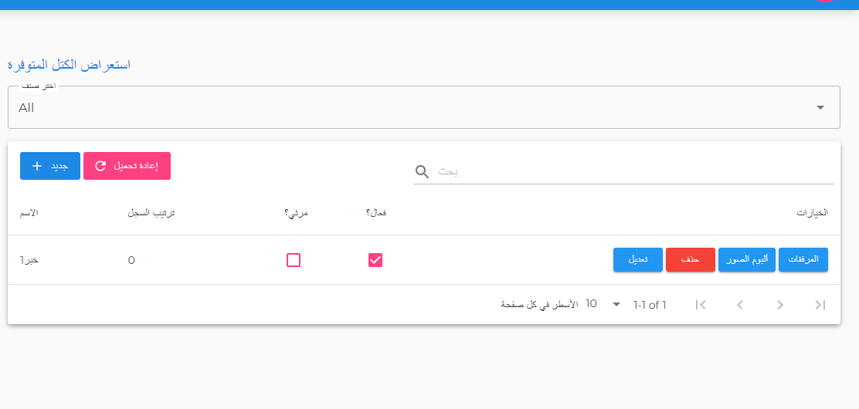  
     
    **القوائم :**

* أصناف القوائم :

1. تعديل المسمى ليكون فئات القوائم
2. واجهة إضافة فئة قائمة :
   1. تعديل عنوان الواجهة ليكون إضافة فئة
   2. إخفاء حقلي الوصف

**الصفحات :**

1. **واجهة إضافة صفحة :**

إضافة حقل نوع القائمة ليتم ربطها مع (القائمة الرئيسية – الفوتر )

1. لا يمكننا حذف الصورة المضافة للصفحة من داخل الفورم.
2. إضافة حقل لإدخال الموقع الجغرافي داخل الفورم.
3. **واجهة المرفقات :**
   1. حذف خيار الصفحات
   2. وضع خيار الاغلاق
   3. إضافة خيار تحميل الفيديو
   4. عند الحذف اظاهر رسالة هل انت متأكد من الحذف نعم / لا  
      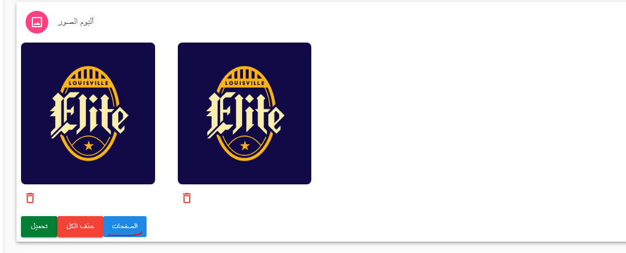

**المنتجات :**

1. **العلامات التجارية :** 
   1. تصحيح المسمى ليكون فئات المنتجات
   2. **صفحة الفئات :**
      1. تصحيح اسم الزر ليكون إضافة بدلا من انشاء
      2. تقليل المسافة بين عامودي اسم الفئة و id
      3. الخيارات تكون بشكل منفرد كما في واجهات الكتل  
         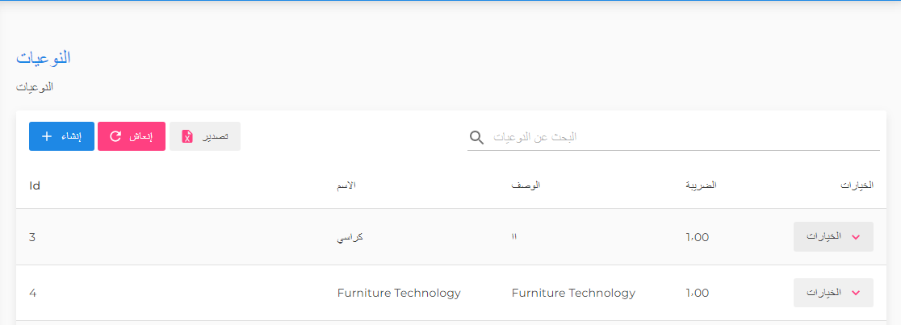
   3. **واجهة إضافة فئة المنتج :** 
      1. عنوان الواجهة فئة المنتج
      2. إضافة حقل اسم الفئة بالانكليزية
      3. إضافة خيار تحميل صورة رئيسية للفئة
      4. الغاء حقل الضريبة
      5. إخفاء حقل الوصف
      6. عند النقر مرتين على زر حفظ يمكن تكرار عنوان الفئة المضافة
   4. **واجهة إضافة منتج :** 
      1. إضافة حقل ثاني لاسم المنتج بالانكليزية
      2. ان يكون حقل الوصف محرر وغير اجباري واضافة حقل وصف ثاني باللغة الانكليزية
      3. تصحيح اسم حقل نوعية ليكون الفئة ليتم ربطه مع فئته
      4. جعل حقل barcod غير اجباري واخفاؤه

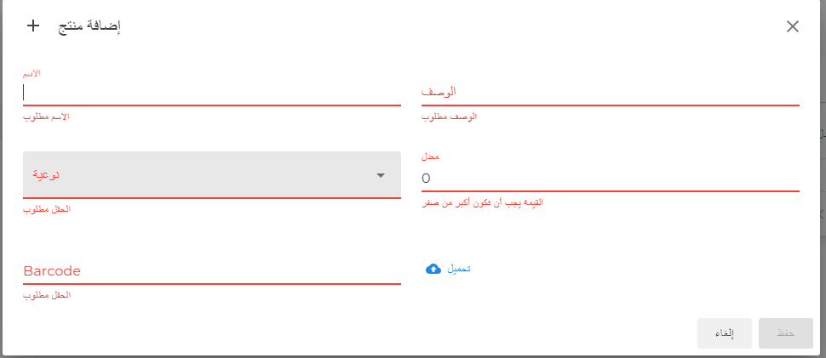

* 1. **قائمة المنتجات :** 
     1. تصحيح اسم الزر ليكون إضافة بدلا من انشاء
     2. تقليل المسافة بين id و عامود الاسم
     3. إضافة عامود الاسم باللغة الإنكليزية
     4. تصحيح اسم عامود النوعية ليكون الفئة
     5. الغاء عامود الوصف و barcode
     6. الغاء دورب منيو الخيارات وجعل الأوامر موجودة كعبارات كما في صفحة الكتل
     7. إضافة خيار للتحميل البوم الصور

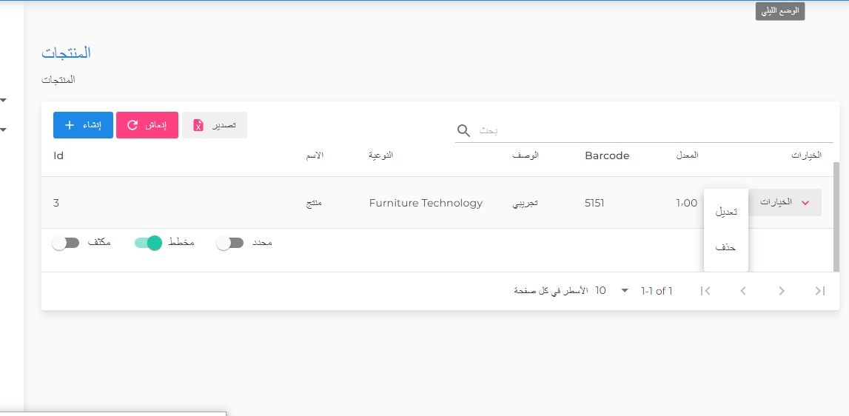

* **================================**

**ملاحظات إدارة مصنع الأعمال 25-1-2023**

* **إدارة الموقع/ الكتل/ قائمة أصناف الكتل:**

لا يمكننا تعديل معلومات التصنيف.

* **إدارة الموقع/ الكتل/ قائمة الكتل:**

يرجى إضافة محررات نصوص لحقول الوصف باللغتين.

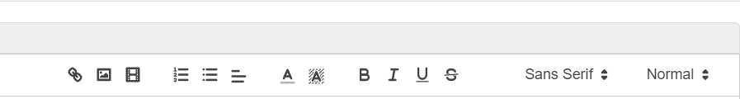

لا يمكننا تعديل معلومات الكتلة.

لا يتم الاحتفاظ بالصور والملفات المرفقة للكتلة.

* **إدارة الموقع/ القوائم/ إضافة صنف قائمة:**

لا يمكننا تعديل معلومات التصنيف.

عند إضافة صنف قائمة لا تظهر ضمن لينك "أصناف القوائم".

* **إدارة الموقع/ الصفحات:**

يرجى إضافة محررات نصوص لحقول الوصف باللغتين.



لا يمكننا تعديل معلومات الصفحة.

لا يتم الاحتفاظ بالصور والملفات المرفقة للصفحة.

* **إخفاء لينك** (الإعدادات العامة / إدارة المالكين / Swagger / شخصي / الوثائق / مدير الموقع / الاتصال / المنتجات).